Пассивные и активные предложения в русском языке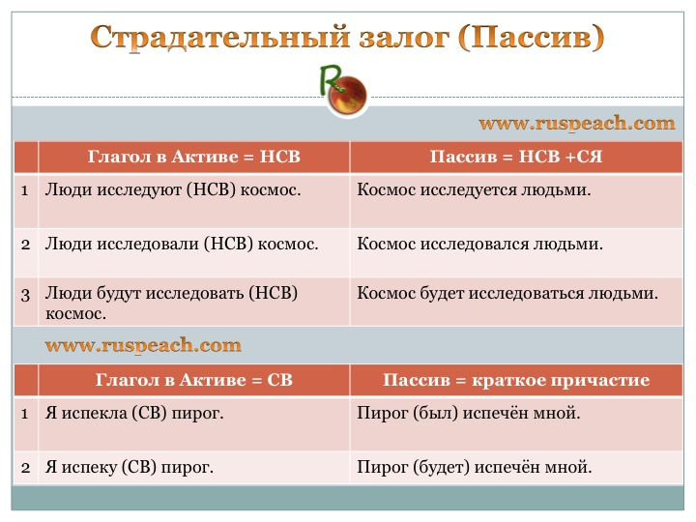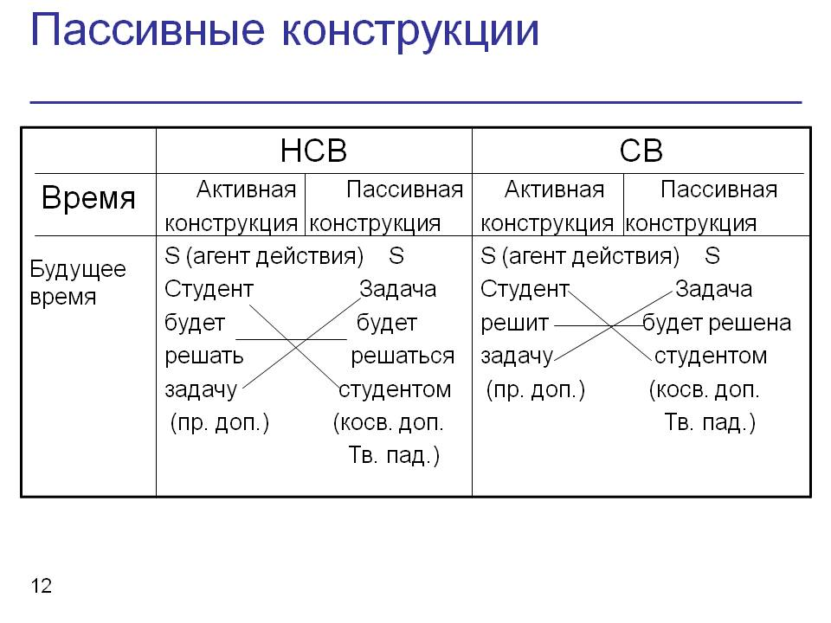
Detaylı bkz: https://www.ruspeach.com/learning/3242/

АКТИВ ПАССИВ
Студент изучает/ изучал иностранный язык Иностранный язык изучается студентом.
На пятом курсе студенты пишут дипломные работы Дипломные работы пишутся студентами
Ученые будут решать эту сложную проблему Эта сложная проблема будет решена учеными.

Kaynak: V.E. Antonova, M.M. Nahabina, A.A. Tolstıh. Doroga v Rossiyu. Uçebnik Russkogo yazıka. Pervıy Uroven. 3. Zlatoust . 2006. S. 7.

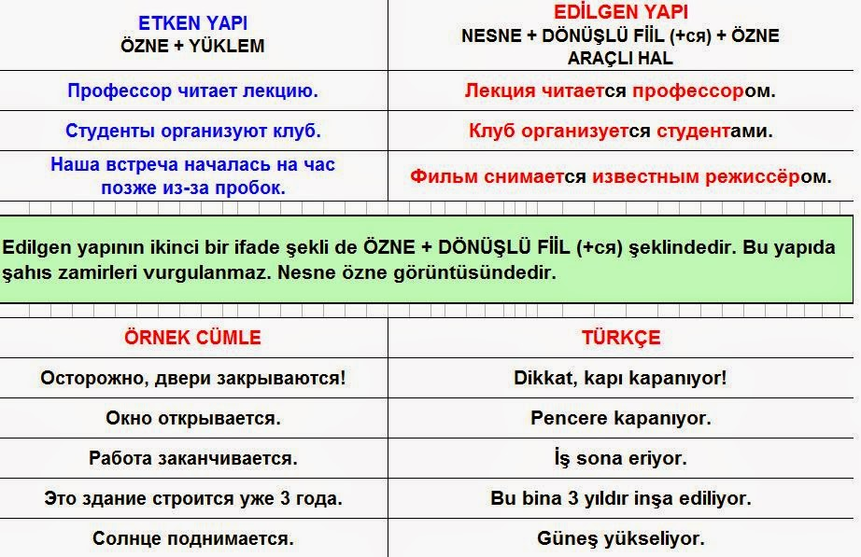
http://ruscayds.blogspot.com.tr/2014/04/etken-edilgen-yapilar-1-simdiki-zaman.html

